Материалы обучающимся дистанционно 7-г класса СШ №25 по математике. Учитель: Щипицина Л.Н.
13-17 апреля
1Алгебра.
Урок 1 Изучить теоретический материал по конспекту.
Конспект.
А) Определение-1. Линейным уравнением с двумя переменными называется уравнение вида ах+ву=с, где а,в,с –некоторые числа; х и у-переменные.
Примеры: 7х-2у=10; 6х-0у=5 и т.д.есть линейные уравнения с 2 переменными
В) Определение- 2 Решением уравнения с двумя переменными называется пара значений переменных, обращающих это уравнение в верное равенство
Пример. Дано линейное уравнение с 2 переменными
х-у=5, где а=1;в=1; с=5
Если вместо х подставить число 7,а вместоу число 2, то получим верное равенство 7*1-2*1=5,значит пара чисел (7;2) является решением данного уравнения.
Уравнения с двумя переменными, имеющие одни и те же решения называют равносильными.
Правило 1. Если в уравнении перенести слагаемые из одной части в другую, то получим уравнение, равносильное данному;
если обе части уравнения умножить или разделить на одно и то же отличное от нуля число, то получится уравнение, равносильное данному.
Образцы решения заданий:
Пример-1
Является ли пара чисел (4;2) решением уравнения 3х+5у=9 ?
Проверяем: 3*4+5*2=9, считаем 12+10=9 (неверное),значит пара чисел (4;2) не является решением уравнения 3х+5у-9
Ответ: нет.

Пример-2
Дано уравнение 6х+2у=8
Выразить из уравнения переменную у через х
Решение.
6х+2у=8
2у=8-6х
у=$\frac{8-6х}{2}$
Ответ: у=$\frac{8-6х}{2}$
Являются ли уравнения 6х+2у=8 и у=$\frac{8-2х}{2}$ равносильными?
Ответ: да, на основе правила -1.
График линейного уравнения с двумя переменными.
Определение-3 Графиком уравнения с двумя переменными называется множество всех точек координатной плоскости, координаты которых являются решениями этого уравнения.
Образец задания: Построить график уравнения 3х-4у=12
1)Выразим у из уравнения 3х-4у=12
-4у=12-3х
У=$\frac{12-3х}{-4}$ (формула)
2) х-независимая переменная, задав ей значения, найдём у по формуле , получим таблицу
$$\frac{х}{у}\frac{1}{-2,5}\frac{2}{-1,5}$$
3)Построим график в декартовой системе координат (рис. 76):
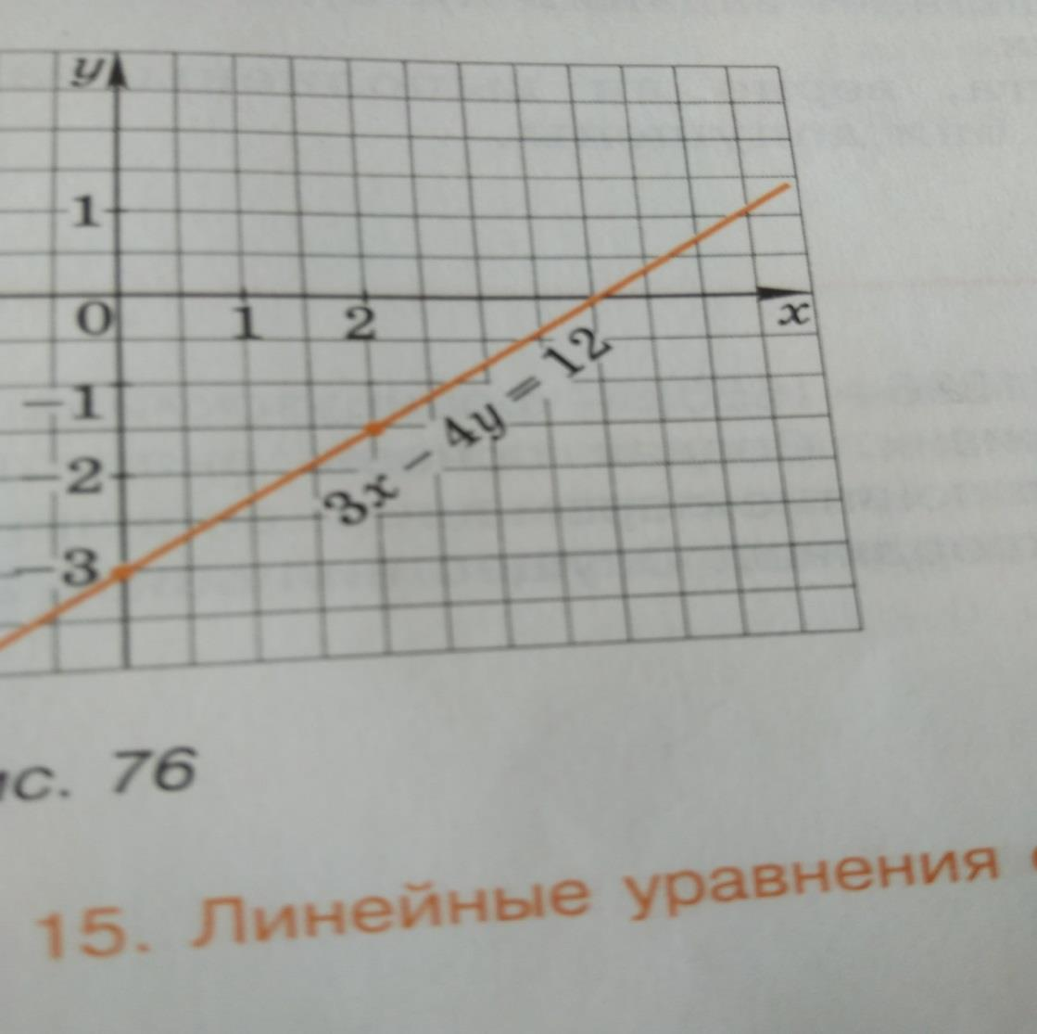

Внимание!!! Чтобы лучше понять материал урока, просмотри видеоурок, для этого скопируй синюю ссылку и вставь в поисковую строку в Яндексе. (Урок проводит Наталья Юрьевна Страхова)
https://znaika.ru/catalog/7-klass/algebra/Lineynoe-uravnenie-s-dvumya-peremennymi-i-ego-grafik

Урок 2: Реши
Задание-1
Являются ли решением уравнения 10х+у=12 пары чисел
(3;-20) (-2;12) (0,1;11) 91;2) (21) ?
Задание-2
Дано уравнение 5х+2у=9 Выразить у через х
Задание-3
Построить график линейного уравнения 5х+2у=9.
Урок 3

2) Проверочная работа по темам:
а)Линейное уравнение с двумя переменными;
б)График линейного уравнения с двумя переменными.

I вариант
№1. Является ли решением уравнения 3х+2у-8=0 пара чисел (1;2)?
№2. Для линейного уравнения 5х+7у-35=0 найдите значение у, если х=0.
№3. Для линейного уравнения 3х+4у-12=0 найдите значение х, если у=0.
№4. Дано линейное уравнение 2х+3у=6. выразите переменную у через переменную х
№5. Дано линейное уравнение 2х-3у=6. Постройте график уравнения.
(Выполнить задания на оценку).

2)Геометрия.
Урок 1 Повторять ранее изученную теорию на стр 75-84.

Урок 2
Составить конспект по п 35-36-37 стр 75-79+ решить задачи №254; №255; №256 (эти виды работ на оценку)

3Внеурочная деятельность.
Решаем занимательные задачи:
1)От квадрата отрезали один угол. Сколько углов осталось?
2)Определи, какие числа надо записать вместо звёздочек, чтобы результат был верным?
6*5* - *8*4=2856

3)От данных 5 квадратиков из спичек отнять 3 спички так, чтобы остались 3 таких же квадратика.

